Литературная игра «Обыкновенный волшебник Евгений Шварц»
1 ноября 2016 года библиотекарем читального зала Детского отдела МКУК ЦБ городского поселения г. Поворино Черкасовой Е. А. была проведена литературная игра «Обыкновенный волшебник Евгений Шварц» для учащихся 4-ых классов МКОУ «СОШ №3» и МКОУ «СОШ №1».
Цели мероприятия:
- познакомить детей с творчеством Е. Л. Шварца;
- развить навыки работы с текстом;
- воспитывать ответственное отношение к своим обязанностям, бережно относиться ко времени.
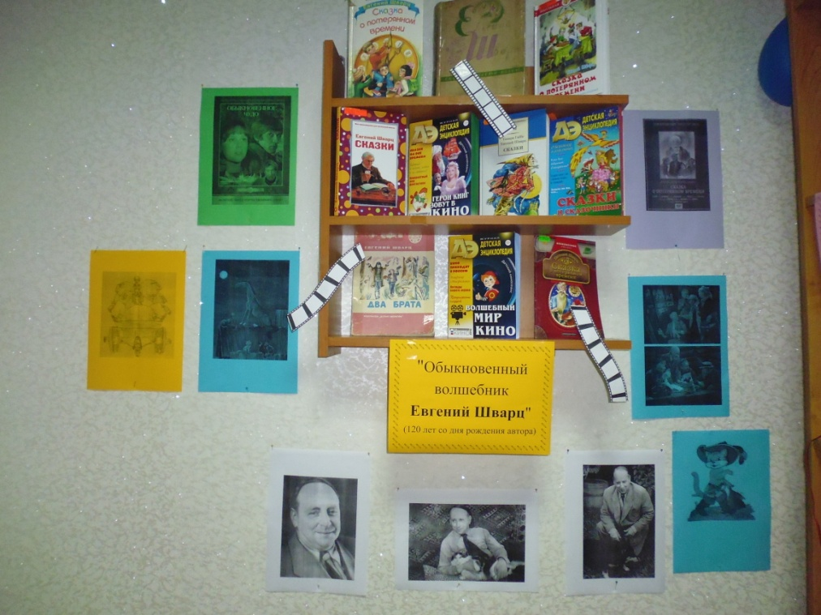
Началось мероприятие со вступительного слова библиотекаря. Екатерина Алексеевна прочитала для учащихся стихотворение Олега Орача «Валя-неуспеваля». А после ребята рассуждали о том, кто же это такие «успевашки» и «неуспевашки». Потом библиотекарь познакомила ребят с жизнью и творчеством Евгения Шварца. В это время дети внимательно слушали новую информацию и рассматривали фотографии писателя, книги и иллюстрации. Необходимо отметить, что учащиеся пришли на мероприятие подготовленными, они прочитали произведения автора, посмотрели экранизации сказок.
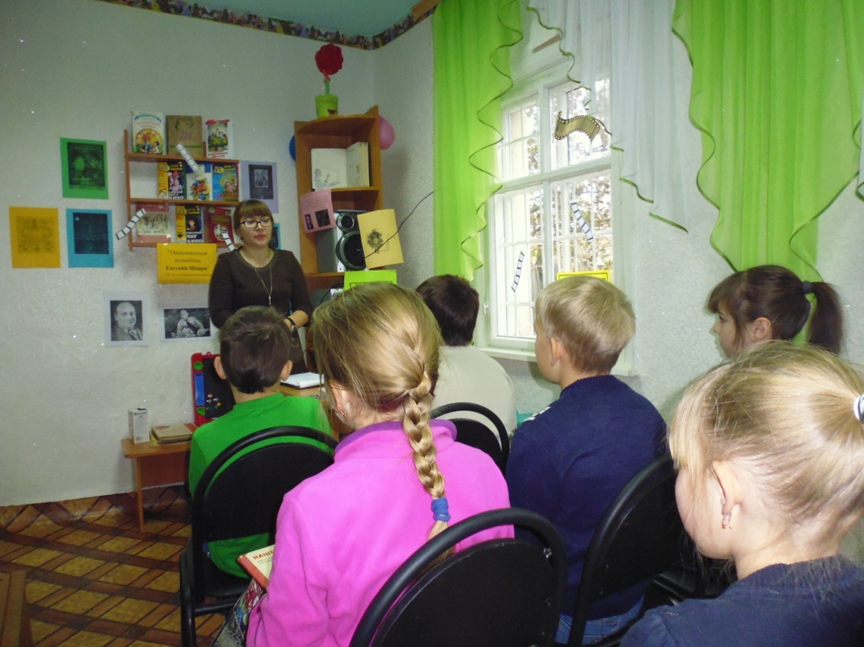
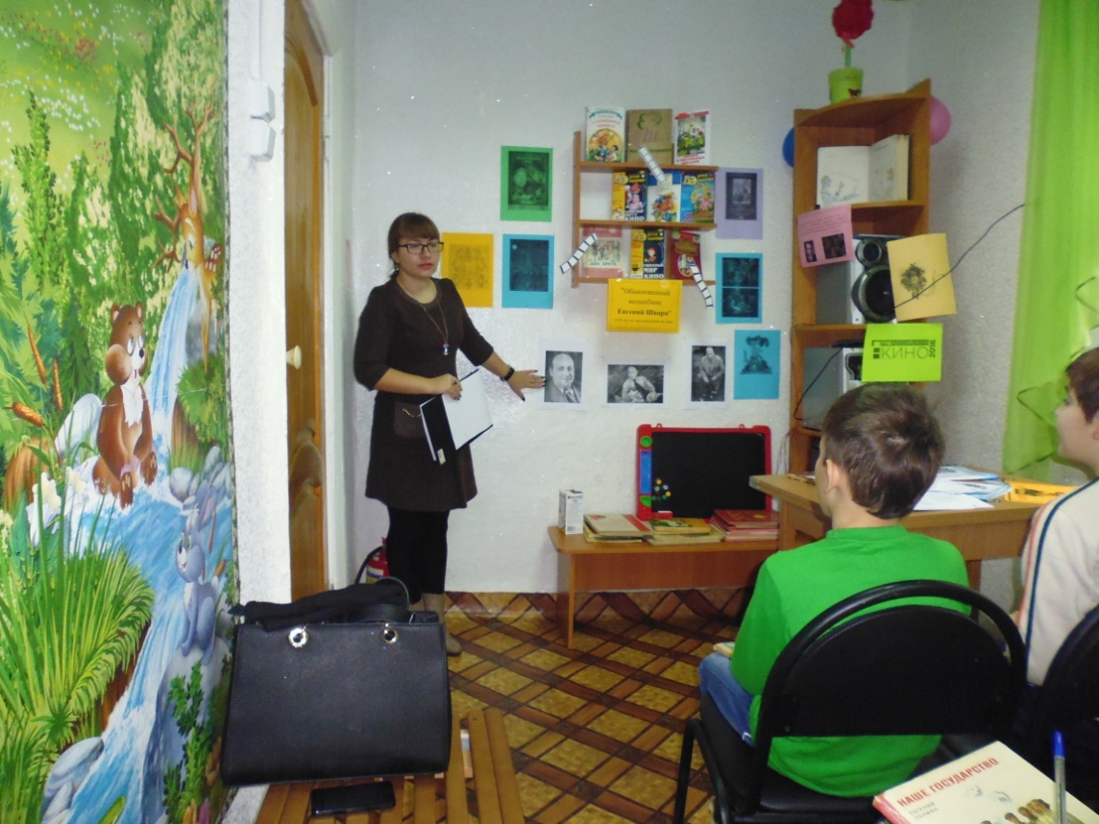
Затем мальчики и девочки начали своё путешествие в сказочную страну Евгения Шварца. А открыла им дверь в волшебный мир «Сказка о потерянном времени». Учащиеся отвечали на вопросы по произведению, самостоятельно выполняли тест. Весело прошла игра «Да - Нет», в ходе которой ребята отдохнули и проверили свои знания. Далее дети разгадывали кроссворд с зашифрованным словом «Время».
Затем учащиеся удачно справились с заданием «Найди потерянное слово», вставляя в текст пропущенные по смыслу слова.
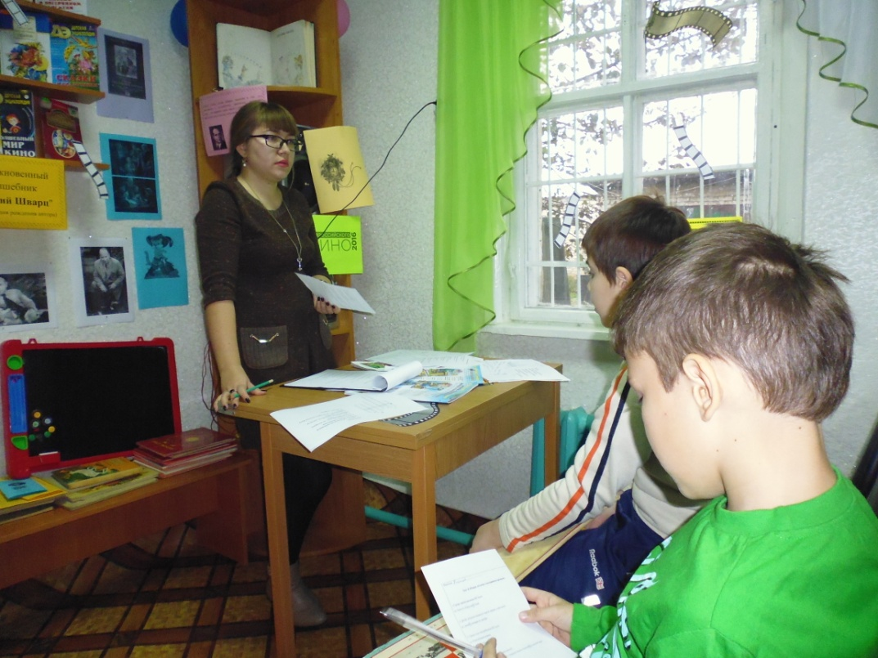
Продолжая знакомиться с творчеством Евгения Шварца, ребята вместе с библиотекарем обзорно проанализировали сказки «Два брата», «Рассеянный волшебник» и «Новые приключения Кота в сапогах». А викторина по произведениям помогла ребятам закрепить новую информацию.
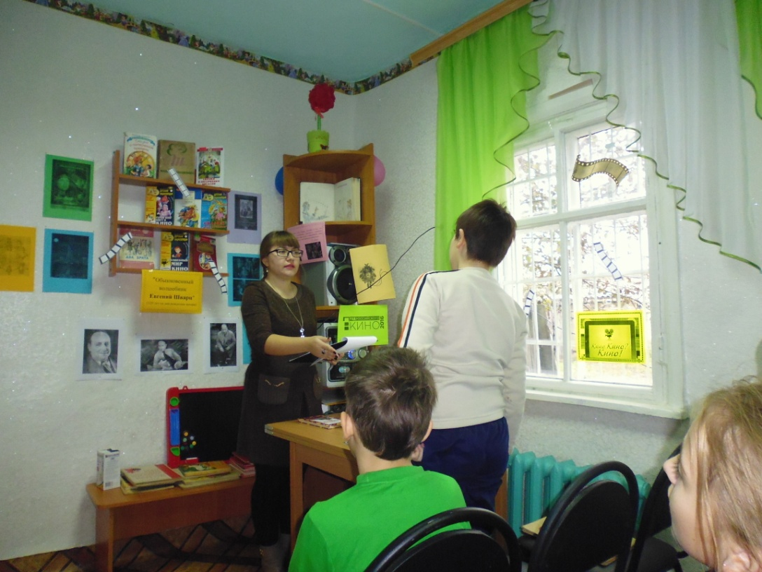
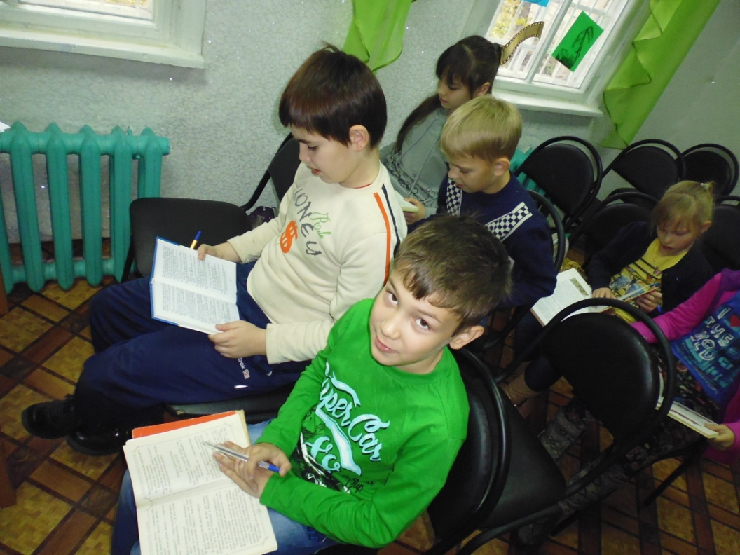
В конце мероприятия дети вспомнили пословицу «Делу время, потехе час», с помощью которой герои «Сказки о потерянном времени» попали в избушку волшебников.
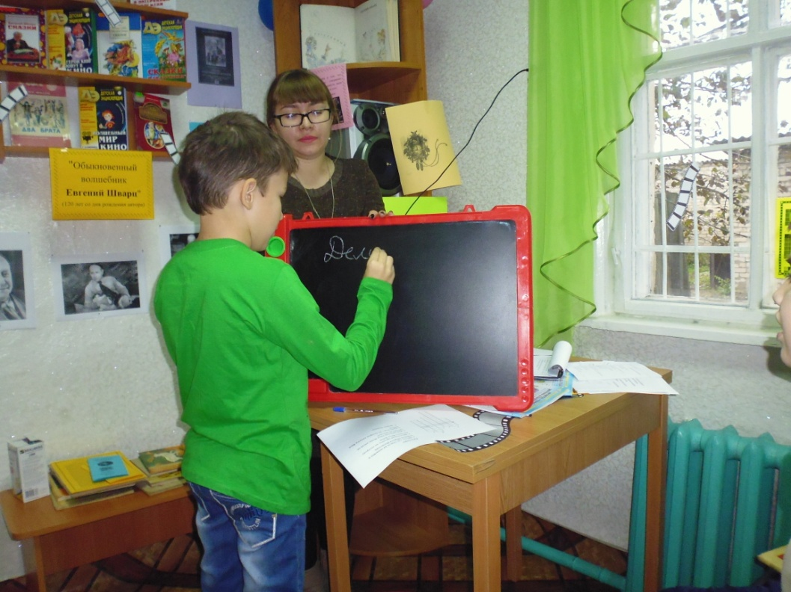
Рефлексия показала, что мальчишки и девчонки с интересом провели время. Учащиеся продемонстрировали себя начитанными, эрудированными людьми. На вопросы отвечали аргументировано, подкрепляя свои ответы выдержками из текстов. Сказки Евгения Шварца весьма поучительны для подрастающего поколения: они учат нас добру, любви, терпимости, ответственности, бережному отношению к своему времени.

